「ロボット技術の介護利用における重点分野」の定義

移乗介助（非装着型）

ロボット技術を用いて介助者による抱え上げ動作のパワーアシストを行う
非装着型の機器

（定義）
- 移乗開始から終了まで、介助者が一人で使用することができる。
- ベッドと車いすの間の移乗に用いることができる。（ベッドと車いすの間の移乗における使い勝手は、ステージゲート審査での評価対象となる点に留意すること。）
- 要介護者を移乗させる際、介助者の力の全部又は一部のパワーアシストを行うこと。
- 機器据付けのための土台設置工事等の住宅等への据付け工事を伴わない。
- つり下げ式移動用リフトは除く。
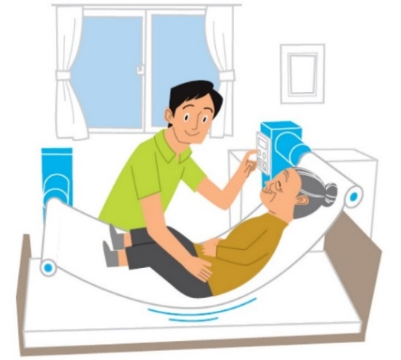
重点分野のイメージ

機器の例（経済産業省が採択した機器、及び大阪府で実績のある機器）

製 品 名 | メーカー
移乗サポートロボット Ｈｕｇ Ｔ１・Ｌ１ | （株）ＦＵＪＩ
ロボヘルパー ＳＡＳＵＫＥ | マッスル（株）
離床アシストロボット リショーネＰｌｕｓ | パナソニック エイジフリー（株）

※「ロボット介護機器開発・導入促進事業（開発補助事業）研究基本計画」
（経済産業省 製造産業局 産業機械課（平成29年10月））＜抜粋＞

